Вы любите подарки и сюрпризы? А если они из других, нередко экзотических стран?  случайным образом выберет для вас партнёра для обмена открыткой или сувениром из другой страны. Вы не будете знать какой сувенир Вам отправили до самого момента получения. Вы сможете завести себе много друзей по всему миру, ближе познакомиться с различными культурами. Начните собирать собственную коллекцию открыток и сувениров из всевозможных стран.

**Проект «Обмен Рождественскими открытками»**

**Учащиеся пятого класса мастерили открытки своими руками для того, чтобы отправить их в Тайланд.**

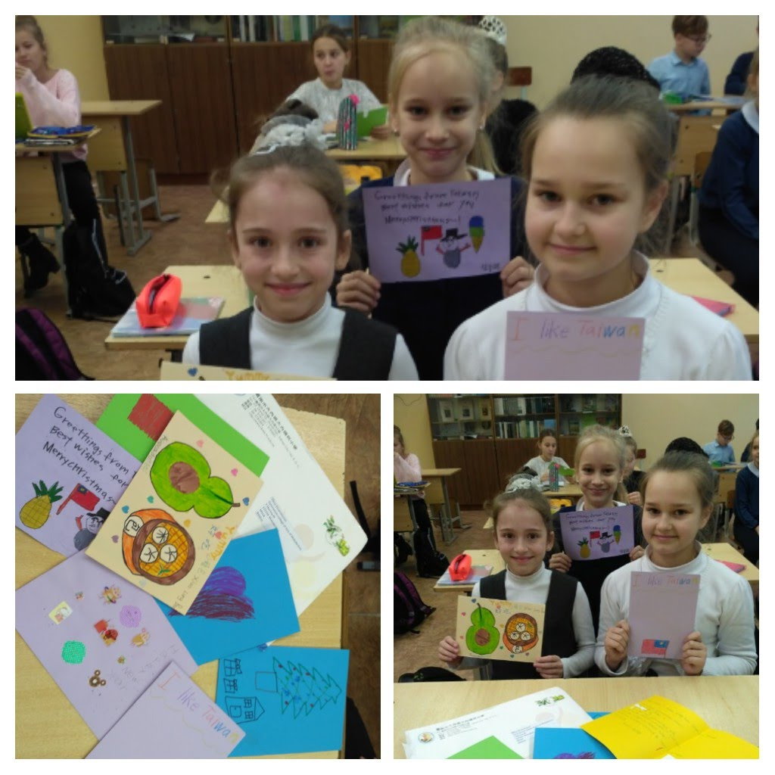

А знаете ли вы, что такое камень Радомарин? Еще нет? Тогда вам нужно посмотреть музыкальную сказку «Новогодние приключения Емели».

Композитор Гельсят Шайдулова, режиссёр Анастасия Силаева и артисты Музыкального театра превратили всем известную историю про Емелю и говорящую щуку в увлекательное путешествие по стране сказок. Вас ждут невероятные приключения, весёлые превращения и встреча с главным новогодним персонажем – Дедом Морозом.   
Емеля, прорубь, щука, печка – здесь всё почти также, как и в знакомой истории. Всё меняется, когда Емеля появляется у Царя, чтобы посвататься к его дочери Марье. Царь ставит обязательное условие: принести к Новому году в подарок царевне волшебный камень – Радомарин.

Мечта Емели жениться на царской дочери приводит его и его друга Медведя к предводительнице разбойников Дусе, которая, в обмен на самоходную печь, рассказывает, где искать волшебный камень – на Кудыкиной горе. Там героям предстоит столкнутся с хозяином камня коварным Куды Кудакиным. Друзьям, не без помощи «щучьего веленья», удаётся завладеть заветным камнем и подарить его Марье на новогодний праздник.

**Учащиеся восьмых классов посетили г. Минск, Спектакль «Новогодние приключения Емели», а также побывали на экскурсии на киностудию Беларусьфильм**

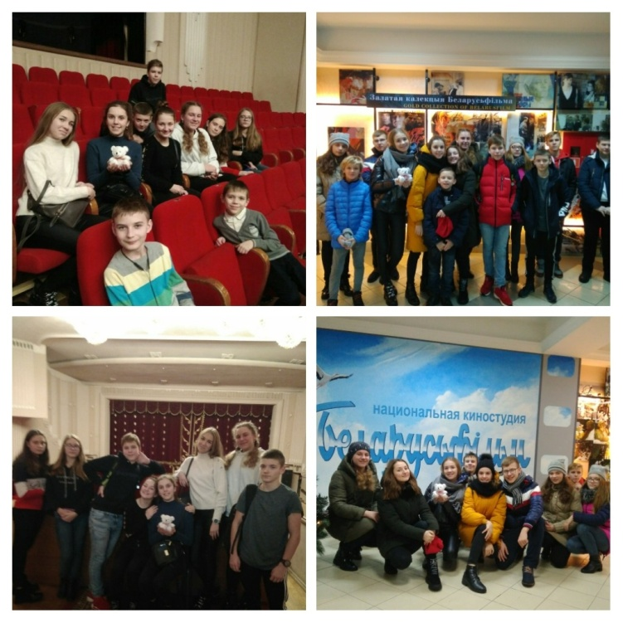

Новый год – это смех, подарки, яркие игрушки и конфетти, разноцветные гирлянды и веселые хороводы с песнями!!!  НО… не в этом году….Всё окрасилось в БЕЛЫЙ …., нет ярких красок,…. всё больше и больше новостей о непослушных детях, КОТОРЫЕ НЕ ВЕРЯТ В ВОЛШЕБСТВО ДЕДА МОРОЗА .Дед Мороз в отчаянии.. . он поддался чарам Снежной Королевы. ПРАЗДНИК под угрозой!!!! Можно ли найти выход из сложившейся ситуации? Можно ли спасти Новый Год? Можно!!! Если только дети……отправятся вместе со Снегурочкой в секретную миссию в поместье Снежной Королевы, где смогут разгадать все тайны Зазеркалья и тем самым спасти Деда Мороза.

Приготовьтесь!!! Вас ждут серьезные испытания: увлекательный квест и волшебная кухня Снежной Королевы. И как же без веселья: зажигательная дискотека, шоу мыльных пузырей, подарки, а ещё… ароматным чаем и домашней выпечкой ребят угостят Снежинки в чайном домике, пропитанном праздничной атмосферой и ароматами Нового года! Было сказочно, весело, загадочно и **ооочень интересно!!!**

**д. Вередово, экскурсия в зазеркалье Снежной королевы, учащиеся 4-х классов**

